СОВЕТ ВЫСОКОЯРСКОГО СЕЛЬСКОГО ПОСЕЛЕНИЯ
ПРОЕКТ РЕШЕНИЕ

05.12.2017г. с. Высокий Яр № 36

О внесении изменений в решения Совета
Высокоярского сельского поселения от 12.12.2013
№ 47 «Об утверждении Генерального
плана муниципального образования «Высокоярское сельское
поселение» Бакчарского района Томской области»,
от 12.12.2013 №48 «Об утверждении Правил землепользования
и застройки муниципального образования «Высокоярское сельское
поселение» Бакчарского района Томской области»

В соответствии с Федеральным законом от 06.10.2003 №131-ФЗ «Об общих принципах организации местного самоуправления в Российской Федерации»; с учётом протокола публичных слушаний по проекту внесения изменений в Генеральный план Высокоярского сельского поселения, по проекту внесения изменений в Правила землепользования и застройки Высокоярского сельского поселения и заключения о результатах публичных слушаний,

Совет Высокоярского сельского поселения РЕШИЛ:

- Внести следующие изменения в графические материалы Генерального плана Высокоярского сельского поселения, утвержденного решением Совета Высокоярского сельского поселения от 12.12.2013 года №47 «Об утверждении Генерального плана муниципального образования «Высокоярское сельское поселение» Бакчарского района Томской области» и в графические материалы Правил землепользования и застройки Высокоярского сельского поселения, утвержденных решением Совета Высокоярского сельского поселения от 12.12.2013 №48 «Об утверждении Правил землепользования и застройки муниципального образования «Высокоярское сельское поселение» Бакчарского района Томской области»:
- на карте функционального зонирования поселения нанести на территорию функциональной зоны «Сельскохозяйственное использование» земельный участок с кадастровым номером 70:03:010100032:196, изменить функциональное зонирование с зоны «Сельскохозяйственного использования» на зону «Многофункциональной общественно-деловой застройки» (Д-1) согласно приложению 1.
- на карте градостроительного зонирования нанести на территории, на которые действие градостроительных регламентов не распространяется земельный участок с кадастровым номером 70:03:010100032:200 с функциональным видом использования «Зона размещения объектов сельскохозяйственного производства» (СХ-1) согласно приложению 2.

- Настоящее решение подлежит официальному опубликованию на сайте Администрации Высокоярского сельского поселения.

Приложение 1
к решению Совета
от -.12.2017 г. №-

Фрагмент части карты генерального плана, правил землепользования и застройки муниципального образования «Высокоярское сельское поселение» Бакчарского района Томской области
Карта функционального зонирования поселения
до внесения изменений

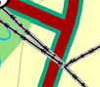

Условные обозначения:
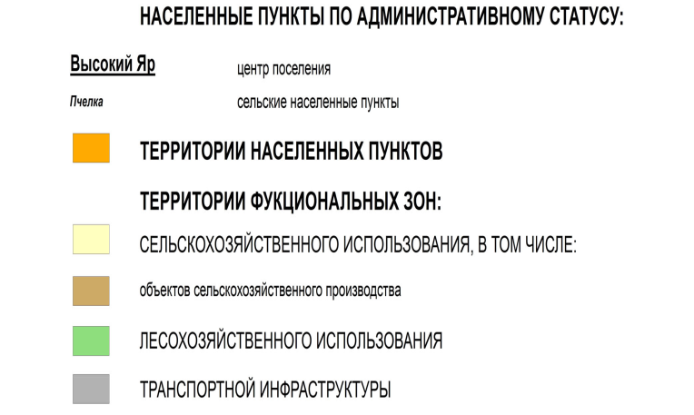

Фрагмент части карты генерального плана, правил землепользования и застройки муниципального образования «Высокоярское сельское поселение» Бакчарского района Томской области
Карта функционального зонирования поселения
после внесения изменений

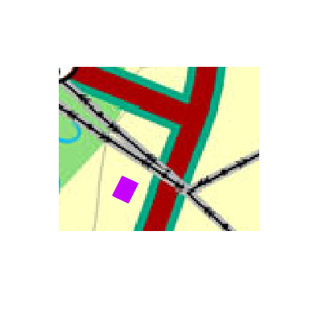

Условные обозначения:

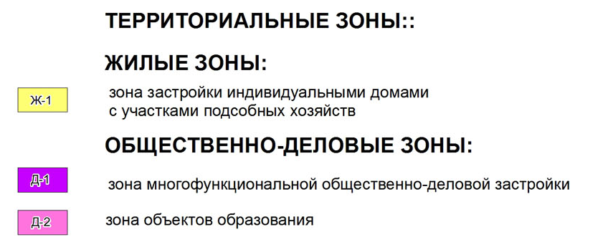

Приложение 2
к решению Совета
от -.12.2017 г. №-

Фрагмент части карты генерального плана, правил землепользования и застройки муниципального образования «Высокоярское сельское поселение» Бакчарского района Томской области
Карта градостроительного зонирования. Границы зон с особыми условиями использования территории
до внесения изменений

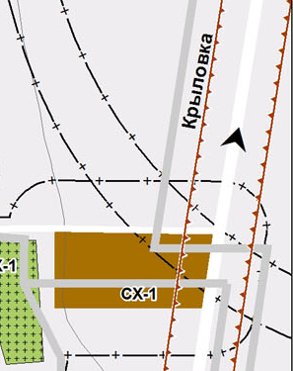

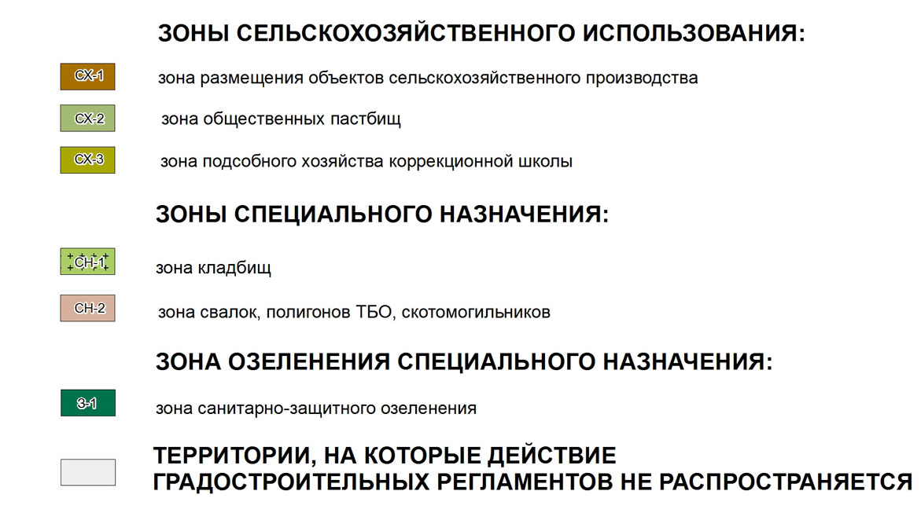

Фрагмент части карты генерального плана, правил землепользования и застройки муниципального образования «Высокоярское сельское поселение» Бакчарского района Томской области
Карта градостроительного зонирования. Границы зон с особыми условиями использования территории
после внесения изменений

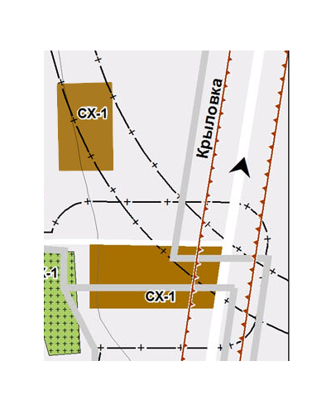

Приложение 3
к решению
от 00.12.2017 №

СОСТАВ
рабочей комиссии по проведению публичных слушаний и учету предложений граждан по обсуждению проекта решения Совета Высокоярского сельского поселения «О внесении изменений в Генеральный план и Правила землепользования и застройки муниципального образования «Высокоярское сельское поселение» Бакчарского района Томской области

Галица Дмитрий Васильевич – председатель комиссии Совета Высокоярского сельского - председатель комиссии;
Максишко Елена Михайловна – депутат Совета Высокоярского сельского поселения, секретарь комиссии;

Члены комиссии:

Герасименко Ольга Степановна - депутат Совета Высокоярского сельского поселения
Максимов Василий Федорович - депутат Совета Высокоярского сельского поселения

